Opis przedmiotu zamówienia
- Przedmiot zamówienia.
  - Przedmiotem zamówienia jest wykonanie jednego logotypu w formacie 3D zgodnie z wytycznymi zamawiającego, wraz z montażem w siedzibie zamawiającego.
  - Realizacja przedmiotu zamówienia polega na:
    - Przygotowanie wizualizacji projektu do akceptacji zamawiającego na podstawie udostępnionej przez Zamawiającego księgi znaku.
    - Wykonanie logotypu 3D zgodnie z zaakceptowaną wizualizacją i projektem.
    - Dostarczenie logotypu do siedziby zamawiającego oraz montaż we wskazanym miejscu.
- Wymagania minimalne -parametry techniczne logotypu.
  - Wymiary orientacyjne: szerokość 120 cm, wysokość 35 cm, głębokość 5 cm.
  - Materiał: preferowany styrodur.
  - Front logotypu: preferowane lico z błyszczącej plexi.
  - Wykonane z trwałych materiałów, zapewniających długotrwałe użytkowanie.
  - Materiał musi być odporny na warunki panujące wewnątrz biura.
  - Materiał musi być odporny na zabiegi czyszczące wykonywane zgodnie z zaleceniem Wykonawcy.
- Montaż.
  - Montaż logotypu odbędzie się w siedzibie zamawiającego, wewnątrz budynku przy ulicy Dubois 5A w Warszawie, w dzień powszedni, w godzinach 08:00-16:00.
  - Termin montażu zostanie wcześniej ustalony z Zamawiającym.
  - Wykonawca przed montażem może umówić i dokonać wizji lokalnej miejsca montażu w celu optymalizacji procesu instalacji.
  - Wykonawca musi posiadać wszystkie niezbędne materiały i narzędzia do wykonania montażu.
  - Za szkody spowodowane w trakcie montażu, a niewymagane do montażu logotypu, odpowiada Wykonawca.
- Gwarancja.
  - Wykonawca udzieli 2-letniej gwarancji na wykonany logotyp oraz jego montaż.
- Czas realizacji.
  - Wykonawca przygotuje wizualizację logotypu nie dłużej niż w ciągu 14 dni od zatwierdzenia zamówienia.
  - Wykonawca dokona montażu logotypu w terminie nie dłuższym niż 14 dni od akceptacji wizualizacji przez Zamawiającego.
  - Całkowity termin realizacji zamówienia maksymalnie do 10 grudnia 2024 r.
- Kryteria wyboru oferty.
  - 100% - cena.
- Załączniki.
  - Zrzut ekranu z księgi znaku.
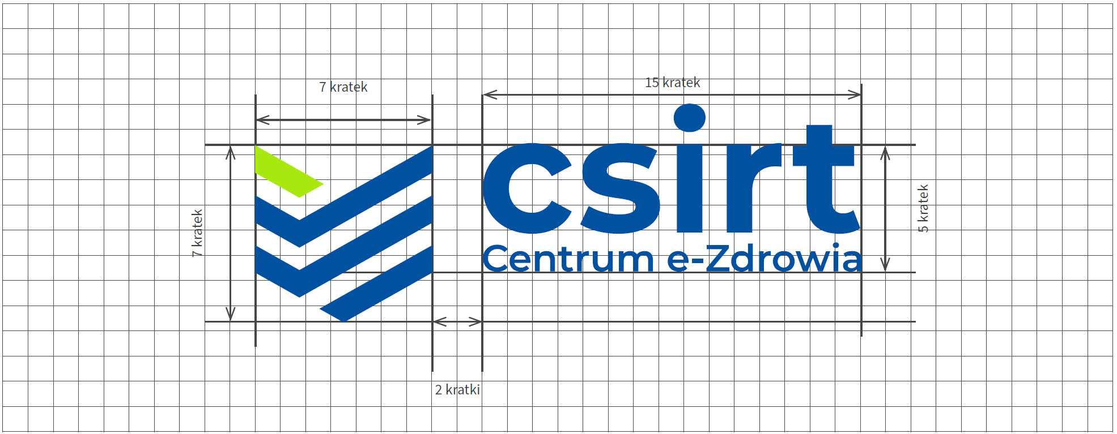
Załącznik 1

Sporządził: Bartosz Borysewicz

